 | 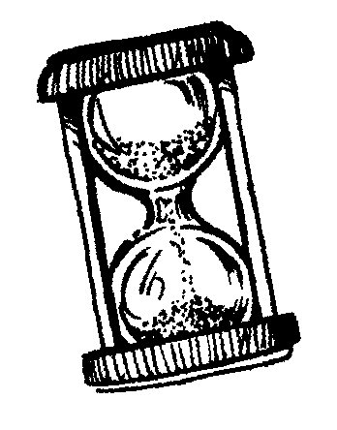 | Chrono math  les nombres en lettres  (de 10 à 16)
Départ | seize | dix | quatorze | douze | quatorze
 |  | 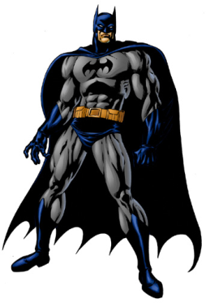 |  |  | dix
 |  |  | seize | onze | douze
 |  |  | dix
 |  |  | onze | treize | douze | quinze
 |  |  |  |  | 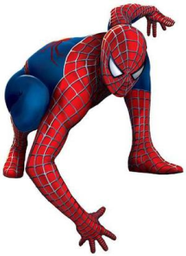 | treize
 |  |  |  |  |  | quinze
 | dix | seize | quatorze | treize | quinze | onze

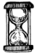
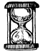
MES RECORDS
Chronométrer le temps mis pour arriver à la fin de la piste de jeu.
Date :  Temps : | Date :  Temps : | Date :  Temps : | Date :  Temps : | Date :  Temps :
Date :  Temps : | Date :  Temps : | Date :  Temps : | Date :  Temps : | Date :  Temps :

